
ENTORNOS DE DESARROLLO

UD3.ACT4. COSTE COMPUTACIONAL
FRANCELLA ROJAS C
ANÁLISIS DE CÓDIGO VIDEO DAW MODIFICADO
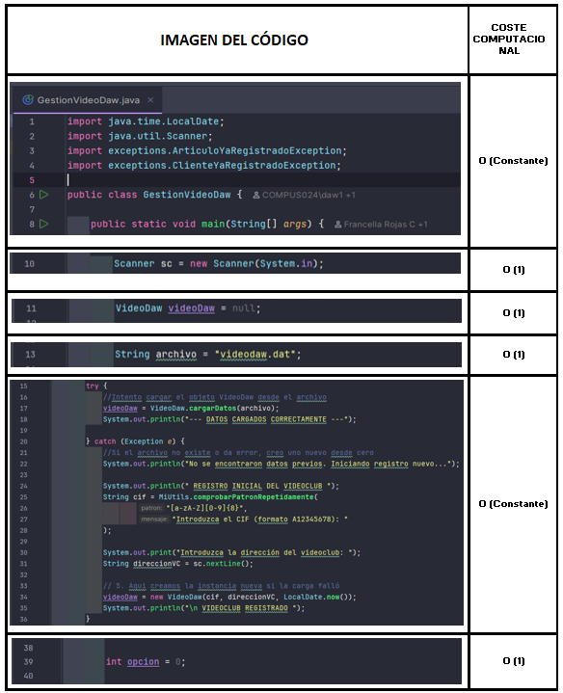
CLASE DE GESTIÓN VIDEO DAW
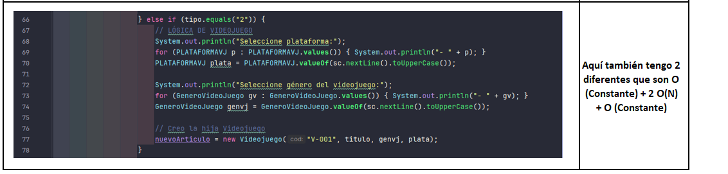
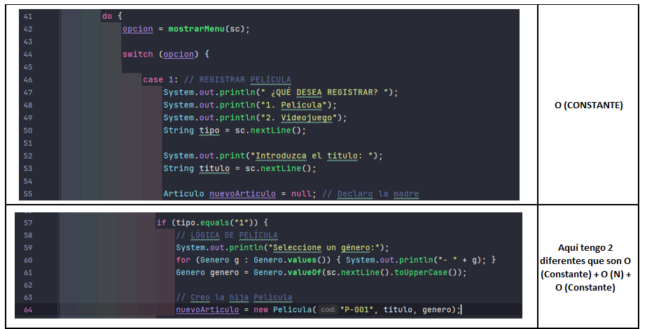
TOTALES
2 O (N) + CONSTANTE

